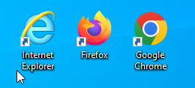

Dirigirse a la barra de direcciones

Abrir un navegador de internet

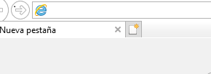

Escribir en la barra 192.168.x.xx (número de IP del dispositivo)

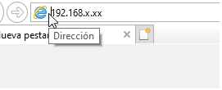

Completar Usuario y Contraseña con los datos pertinentes

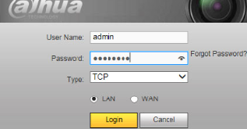

Desplazarse por el menú de visión, config, etc.

